Hockey Dendermonde Sportief Beleid

Hockey Dendermonde als club 1
Sportieve missie 1
Sportieve visie 1
Onze waarden 1
10 geboden 2
Hockey reglementen, fair-play en arbitrage 2
Wie is wie? 4
Bestuur en Sportieve Cel 4
Trainers 5
Teammanagers 5
Coaches 6
Scheidsrechters 7
Kwalitatieve opleiding 7
Infrastructuur 8
Trainers 8
Scheidsrechters 9
Opleidingsplan sporters 9
Ploegsamenstelling 12
Procedures 12
Tijdslijn 13

Hockey Dendermonde als club

Hockey is een echte teamsport, waar fair play hoog in het vaandel gedragen wordt en waarin waarden zoals respect enorm belangrijk zijn. Het is een zeer open en toegankelijke sport voor zowel vrouwen als mannen, jong en oud.
Hockey is ook een echte familiesport, zowel op als naast het veld. En elk lid van de familie is welkom bij Hockey Dendermonde!

Sportieve missie

Hockey Dendermonde wil een positieve en veilige omgeving creëren om te groeien en te hockeyen met een gezonde mix tussen sportief plezier en competitiviteit.

Sportieve visie

Bij Hockey Dendermonde willen we onze leden de kans bieden om hun eigen sportieve limieten te verkennen en te verleggen, elk op zijn of haar eigen tempo. Naast de sportieve ambities willen we ook zorgen voor succesbeleving en plezier en een betrokken en verbonden gemeenschap creëren waarin alle mensen met gelijke waarden zich sociaal en sportief thuis voelen.
Om aan deze sportieve missie en doelstellingen tegemoet te komen willen we binnen de Hockey Dendermonde de onderstaande waarden volgen.

Onze waarden

“Respect” We tonen “Respect” voor elkaar, maar ook voor onszelf, zowel fysisch als mentaal. We groeien in zelfvertrouwen en als mens. We respecteren ook de omgeving. Nog meer zelfs, we geven terug aan de gemeenschap.
“Fun” is natuurlijk onze belangrijkste waarde! Plezier is het hoofdkenmerk van jeugdsport. We willen dat de kinderen zich amuseren en graag naar Hockey Dendermonde komen.
“Fair Play” kan natuurlijk niet ontbreken. Hockey is een ploegsport waardoor we samen leren omgaan met winst en verlies. Dit kunnen we alleen maar doen als we respect hebben voor elkaar, voor de tegenstander en iedereen in de omgeving. Zowel op en langs het veld.
Uiteraard blijven we een sportclub en verliezen we onze gezonde sportprestaties niet uit het oog. “Enthousiasme” is de waarde die onze competitieve kant prikkelt, waarbij we streven naar de beste versie
Deze vier waarden vormen het DNA van Hockey Dendermonde. Om dit te kunnen uitdragen, is een gedragscode opgesteld.

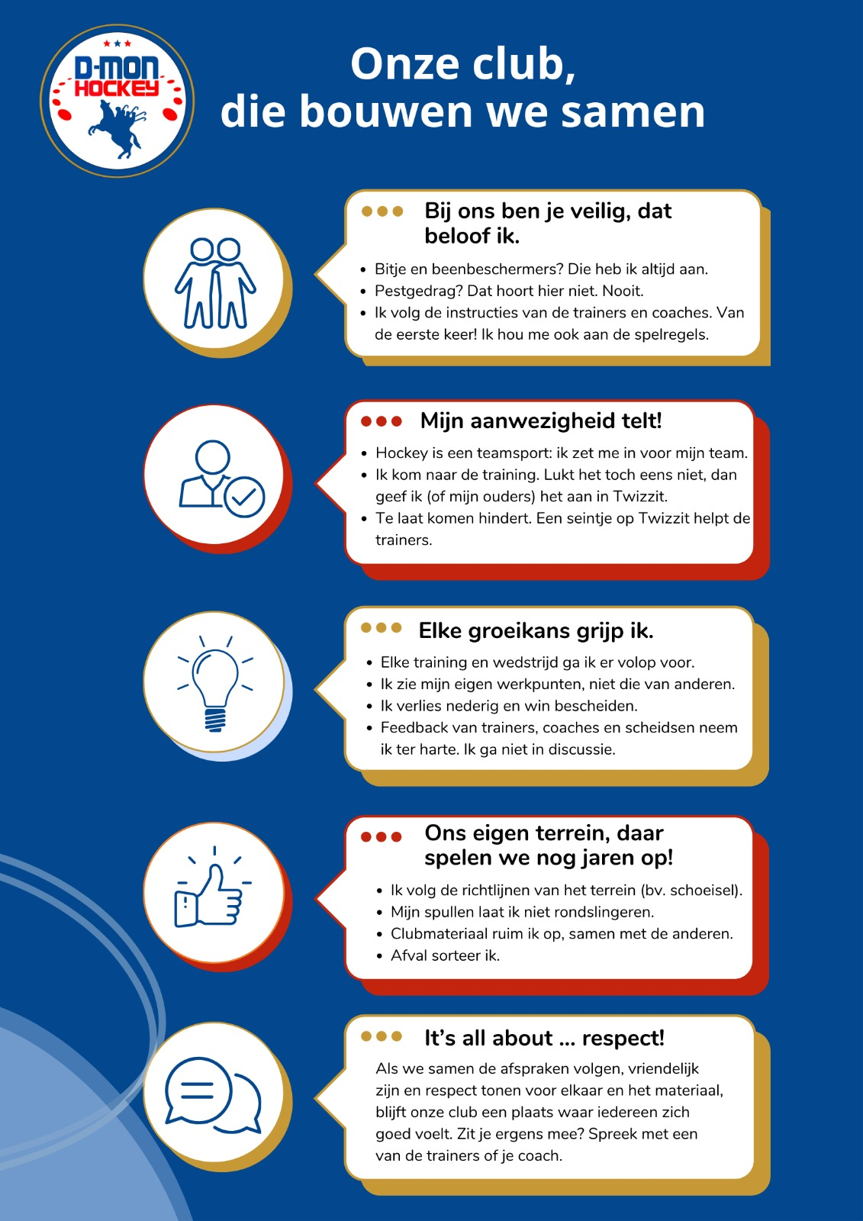

Deze waarden en afspraken vormen samen onze clubcultuur: een leuke familiale club waar iedereen zich veilig en gerespecteerd voelt om samen te werken aan goed hockeyspel. We dragen die waarden uit tegenover andere clubs en zijn een voorbeeld voor onszelf en anderen.
Hierbij vormen we niet enkel leuk hockeyspel, ook leuke mensen achter dat hockeyspel.

Hockey reglementen, fair-play en arbitrage

De geldende hockeyreglementen zijn online beschikbaar via www.hockey.be en worden strikt gevolgd door alle bij de VHL aangesloten clubs. In geval van twijfel over regels kan men steeds meer informatie inwinnen via de clubsecretaris of Club Umpires.
Hockey is een schitterende sport die zich met name van ander ploegsporten onderscheidt door de vriendschappelijke sfeer tussen de teams en hun supporters!
Er wordt van elke speler en zijn entourage verwacht om tijdens wedstrijden geen commentaar te leveren op de scheidsrechters en zijn of haar beslissing te respecteren. Ook als deze mogelijk niet geheel correct blijkt. In geen enkel geval bemoeien ouders en toeschouwers zich met de scheidsrechterlijke beslissingen. Gun arbiters het respect dat ze verdienen!
De teammanager/coach kan een scheidsrechter aanspreken in de pauze en na de wedstrijd in geval van meningsverschil. Constructieve feedback en overleg wordt steeds geapprecieerd.

Wie is wie?

Bestuur en Sportieve Cel

Het sportief beleid wordt uitgestippeld door Hockey Dendermonde Sportieve Cel. Deze bestaat uit een aantal vrijwilligers die de sportieve waarden en normen van de club waarborgen en de ambitie hebben om het hockey technische beleid continu te ontwikkelen en te waarborgen.

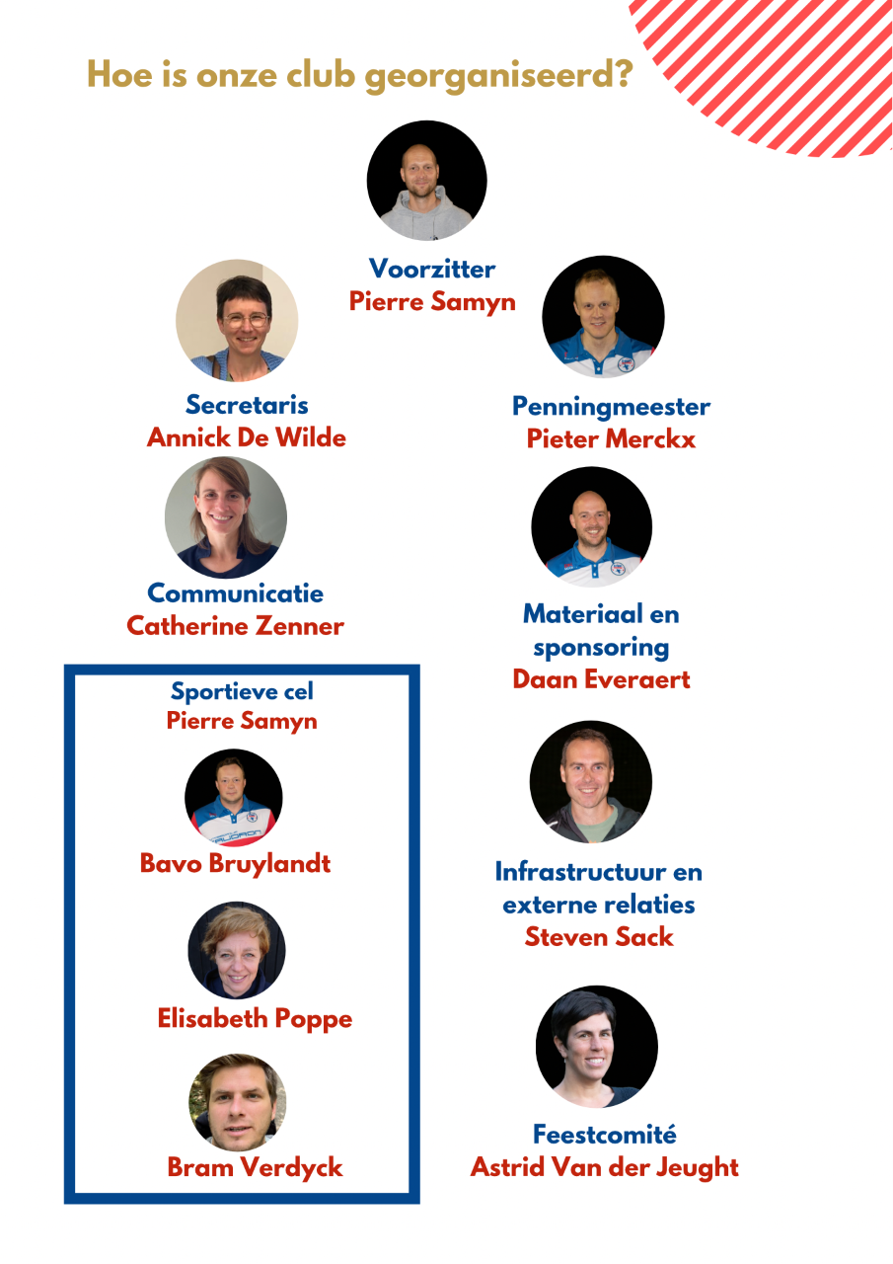

Om het hockey technische beleid te kunnen blijven waarborgen zal de jeugd opgesplitst worden in 2 categorieën:
  - U6 – U12 (onderbouw)
  - U14 – U19 (bovenbouw)

Elke categorie heeft een eigen verantwoordelijke, die het sportieve beleid binnen hun categorie waarborgen. Zo zullen ze van dichtbij de ploegen en spelers/speelsters opvolgen, de coaches begeleiden, en aanspreekpunt zijn voor trainers en ouders.

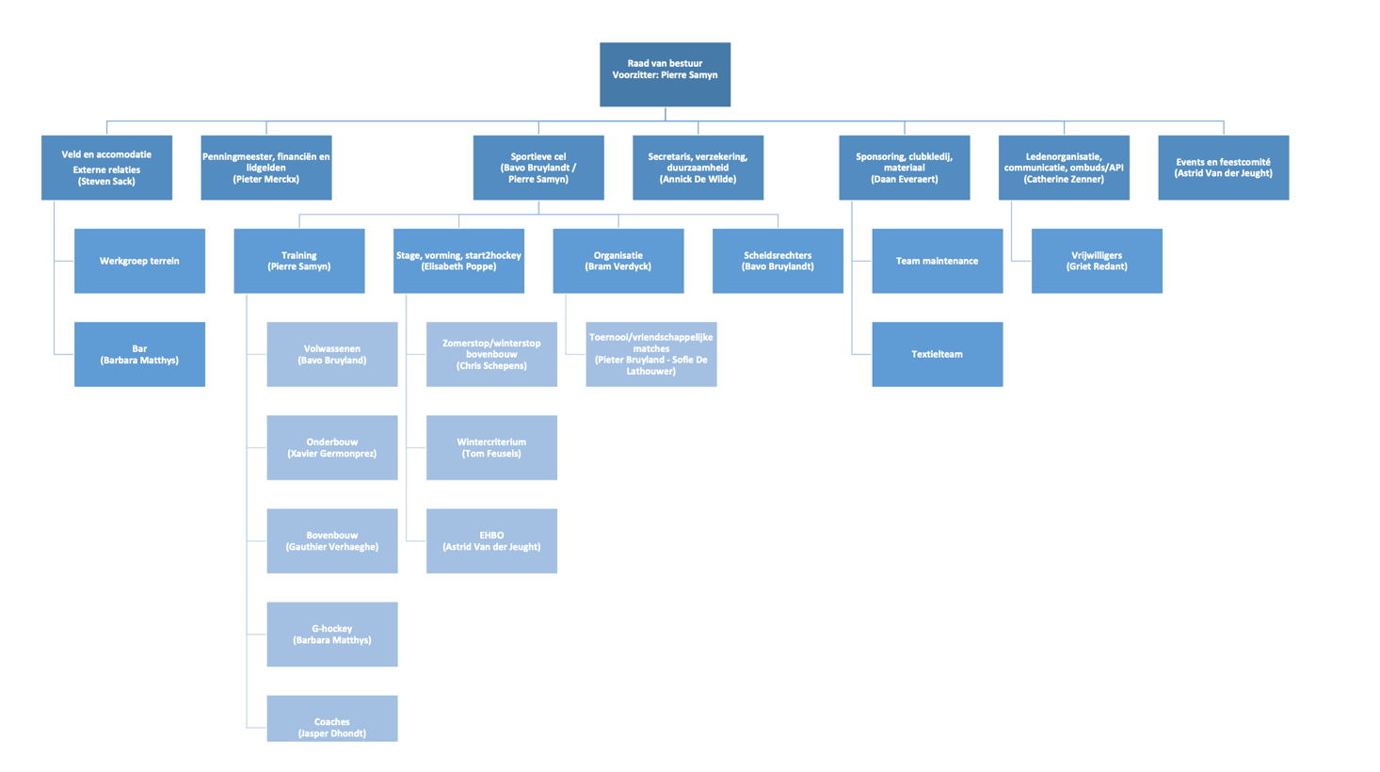

Trainers

De trainers verzorgen de trainingen van een of meerdere teams en staan daarmee aan de basis van een goede ontwikkeling van de hockey technieken. De trainers worden door de club opgeleid en begeleid. Zie opleidingsvisie voor verantwoordelijkheden en ontwikkeling.
De trainers zorgen ervoor dat spelers zo breed mogelijk als speler opgeleid worden, zonder specifiek zich toe te passen op de positie van de spelers. Uiteraard kan dit wel wanneer nodig na feedback van een coach.
We focussen ons op identiteit (ik ben sportief, ik ben een teamspeler, ik kan mooie acties maken...) en methode (we oefenen vaak, we trainen spelgericht, we werken stap voor stap...) niet op een doel (we winnen onze reeks, we maken het meeste goals...). Dan volgen sportieve resultaten vanzelf!
We leggen steeds de nadruk op positief spel en eigen kracht. Dat betekent dat we niet nadrukkelijk inoefenen op het uitbuiten van een tegenstander zijn fouten en tekortkomingen, maar op het maken van knappe acties en combinaties.

“No such thing as bad student, only bad teacher. Teacher say, student do.”

Teammanagers

De teammanager is een vrijwilliger die zich inzet om de matchen voor de spelers mee helpen te organiseren. Ze zijn net als de coaches een belangrijke schakel in de sportieve werking van de club.
- Communicatie
  - Verbindingspersoon tussen de club en de ploeg
  - Aanspreekpunt voor andere ploegen
  - Wedstrijdinformatie communiceren met de ouders
  - Overleg met de coach en trainers over de voortgang van de ploeg
- Organisatie:
  - Zorgen voor voldoende spelers voor de wedstrijd
  - Transport naar de wedstrijd (uit): nagaan of iedereen ter plaatse raakt
  - Verantwoordelijke voor de appelsienen aanduiden bij thuiswedstrijd
  - Inschrijvingen voor eventuele tornooien
- Wedstrijden:
  - Invullen wedstrijdblad
  - Aanduiden scheidsrechters (zorgen voor een vaste scheidsrechter; of meerdere)
  - Communicatie met tegenstander
  - Controle wedstrijdblad na de match
  - Assisteren van de coach indien nodig

Coaches

De coaches zijn vrijwilligers die zich net als de teammanager inzetten om de matchen voor de spelers mee helpen te organiseren en bijgevolg een belangrijke schakel in de sportieve werking van de club.
- Voor de wedstrijd:
  - Iedereen verzamelen en begroeten
  - Controleer de attributen: ballen, potjes, warme kleding, …
  - Korte teambespreking & ploegopstelling
- Tijdens de wedstrijd:
  - Positief coachen: stimulerend en instruerend
  - Spelers wisselen tijdens de wedstrijd. Geef elke speler zoveel mogelijk speelminuten en zorg dat elke speler gewisseld wordt zodat nieuwe posities aangeleerd kunnen worden.
  - Laat de spelers zelf keuzes maken en coach spelers rond de bal
- Na de wedstrijd
  - Scheidsrechters en tegenstander bedanken
  - Evalueer kort de wedstrijd met de groep, zeker bij verlies. Niet in de emotie zitten.
  - Leer de spelers omgaan met winst en verlies.
  - Overleg met de teammanager en trainers over de voortgang van de ploeg

Posities en wisselbeleid

In de onderbouw streven we ernaar dat spelers zich ontwikkelen op elke positie van het veld. Van U6 tot U8 proberen we dus steeds te roteren, zodat spelers hun voorkeuren al doende kunnen ontdekken. We geven ook elke speler die aan een wedstrijd deelneemt evenveel speelkansen. Er is geen nadruk op score, winst of verlies. Wel op spelplezier (van beide teams!) en ontwikkeling. Als een match onevenwichtig wordt, proberen we zoveel mogelijk andere doelstellingen uit.

In de middenbouw (U8-U12) beginnen we voorkeuren van spelers te herkennen en leren we hen op die posities goed samenspelen. Posities zijn breed gedefinieerd, een speler is verdedigend of aanvallend. Er wordt nog niet gespecialiseerd in 1 specifiek deel van het veld zodat de spelers nog steeds meerdere aspecten leren in bv. verdediging of aanval.
Brede vaardigheden maken het makkelijk spelers vlot te wisselen. Er mag geen afhankelijkheid ontstaan op spelers voor 1 positie die dan ook geen wissel hebben. We wisselen nog steeds elke speler in elke match met als doel de spelers te laten ontwikkelen, en als ondergeschikt doel pas een match te winnen. De focus ligt op vorming. Een match kan gewonnen worden zelfs als is ze verloren in score.
Er wordt idealiter gewerkt aan minstens twee keepers, die beurtelings volledige matchen spelen (of halve indien gewenst). Zo hebben we altijd een vertrouwd, betrouwbaar en sterk team.

In de bovenbouw (U14 en hoger) hebben spelers al een sterk idee wat ze willen doen op het veld. Daar spreken we in categorieën van verdediging, middenveld en aanval met elk zijn eigen kenmerken. Ook daar kan een speler in die categorie eender waar gezet worden (midden, links, rechts) of voorstopper/sweeper. Dat maakt het opnieuw mogelijk voor elke speler een wissel te hebben. Dit is van strategisch belang.
In Hockey zijn wissels onbeperkt, dus wisselen doen we voortdurend. Deze rol kan eventueel opgenomen worden door de teammanager. Een speler op het veld speelt steeds op vol vermogen dankzij de vele wissels voorhanden!

Scheidsrechters

De scheidsrechter staat ten dienste van de spelers, de wedstrijd en zijn collega scheidsrechter. Het is de verantwoordelijkheid van de scheidsrechters om zo rechtvaardig mogelijk de wedstrijd te begeleiden en ervoor te zorgen dat de spelers de wedstrijd op een veilige en faire manier kunnen afwerken.
De rol van scheidsrechter is bij uitstek een ondersteunende, helpende rol en niet de rol van politieagent.
Hij communiceert steeds zo veel mogelijk met spelers en probeert hen te helpen wanneer ze bepaalde zaken niet begrijpen.
We trachten bij elk team minstens 2 ouders te betrekken als scheidsrechter, die dan afwisselend met jeugdscheidsrechters of andere ouders de matchen kunnen begeleiden.

Kwalitatieve opleiding

De basis van onze hockeysport ligt in de (jeugd)werking van de clubs. Het is bijgevolg onze opdracht om onze leden zo goed mogelijk op te leiden. De club creëert hiervoor een ondersteunende en gezonde sportcultuur in een stimulerende context voor spelers, ouders, trainers en coaches.
Daarbij volgen we het opleidingsplan van de Vlaamse Trainersschool (Sport Vlaanderen) in samenwerking met VHL om een consistente visie uit te werken.

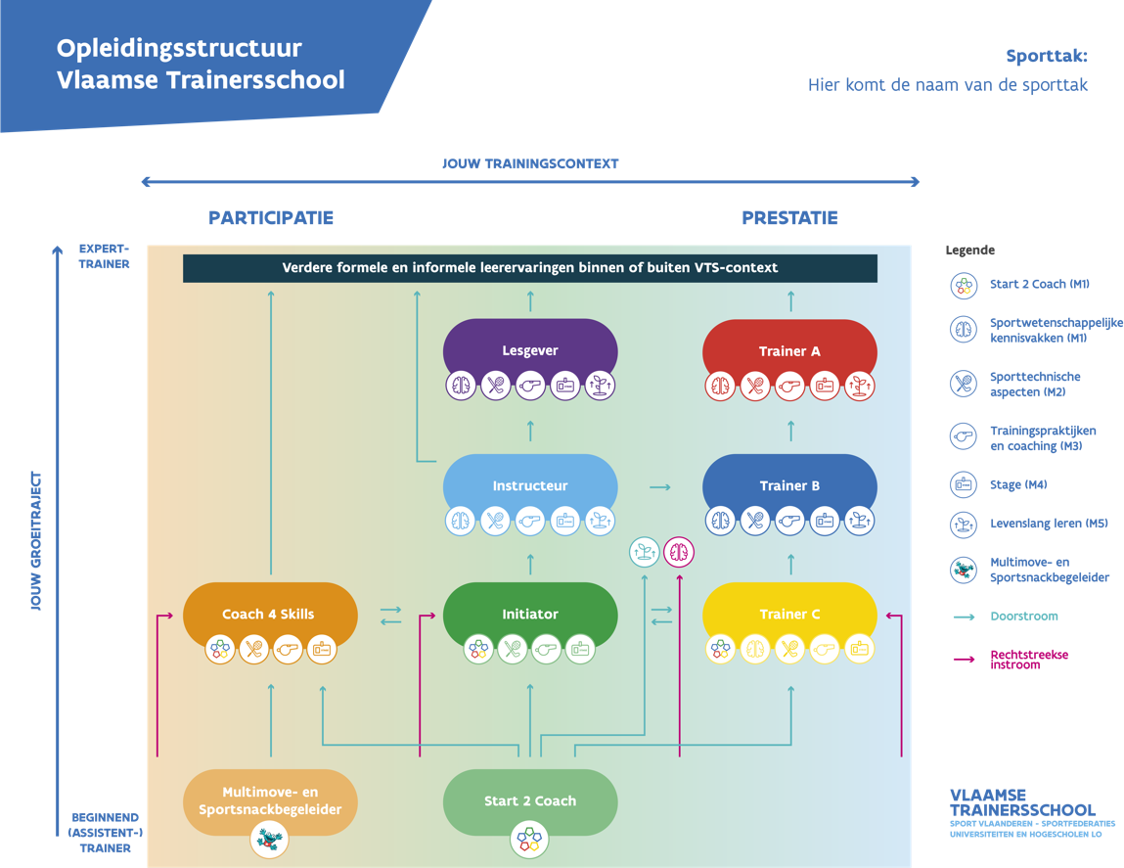

Infrastructuur

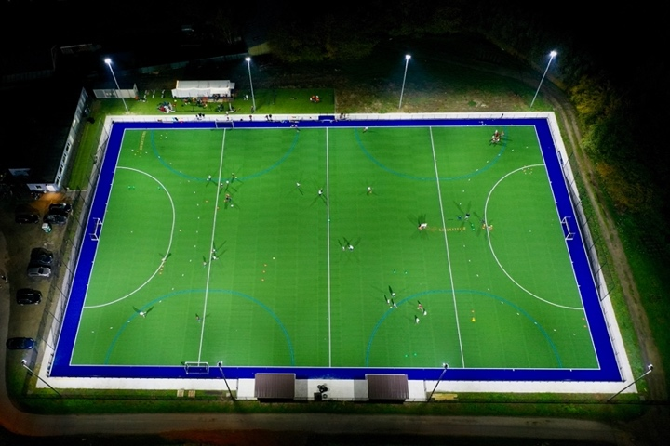
Om een omgeving te creëren met continue ontwikkeling zorgt Hockey Dendermonde club voor voldoende veldruimte en trainingsmogelijkheden.
Iedere ploeg zal kunnen trainen op een veld dat minimum 50% is van de grootte van het wedstrijdveld. Ook zal iedere speler vanaf U7 tijdens de competities minstens 2 keer per week een training kunnen volgen.

Trainers

De trainingen worden verzorgd door goed opgeleide trainers. Hockey Dendermonde ondersteunt hun trainers bij het leren hoe ze hun technische en tactische beheersing van de sport op een didactisch verantwoorde wijze kunnen overbrengen op hun sporters.
Dit doen we op verschillende manieren:
- Het aanbieden van trainersopleidingen op de club of het aanmoedigen van het volgen van opleidingen aangeboden door de VHL.
- Het aanbieden van een opleidingsplan en jaarplannen en het ondersteunen in het gebruik ervan
- Individuele begeleiding van beginnende trainers
Onze trainers werken steeds via de VHL-opleidingsfilosofie:

- Van individu tot teamspeler (we beginnen bij technisch spel en leren gaandeweg tactiek aan)
- Een bal bij je kunnen houden is de basis (we leren spelers zelfredzaam spelen)
- Leid breed op, in de breedste zin van het woord (we leren gevarieerde rollen aan en algemene fysieke/mentale vaardigheden)
- Plezier staat centraal (competitief resultaat volgt daarop)
- Train spelgericht (we zijn steeds zo praktisch mogelijk in training)

Scheidsrechters

Hockey Dendermonde voorziet in begeleiding van scheidsrechters via de CUC-werking, die werkt op verschillende niveaus:
- Advies en informatie voor beginnende scheidsrechters, veelal ouders die als vrijwilliger de teams willen ondersteunen
- Begeleiding naar Theoretisch Scheidsrechter via het Drillster-traject. Dit zijn onze vast waarden waarop we bij matchen op kunnen rekenen.
- Opvolging van scheidsrechters via coaching tijdens wedstrijden, info-groepen en informatieavonden.
- Begeleiding naar Club Umpire via de VHL Umpire Academy, waardoor we voldoen aan vereisten op nationaal niveau en labels/subsidies verwerven.

Opleidingsplan sporters
Naast het opleiden en ondersteunen van de trainers willen we er net zoals de VHL naar streven dat onze leden een “leven lang hockeyen”. Hiervoor heeft de federatie een opleidingsplan (Hockey 4 Life) uitgewerkt, waarbij aandacht wordt besteed aan elke fase in de ontwikkeling van een speler, en dit op fysisch, technisch, tactisch én mentaal vlak. Hockey 4 life is een combinatie van het Canadese LTAD-model en de expertise van verschillende high performance managers, trainers en coaches.

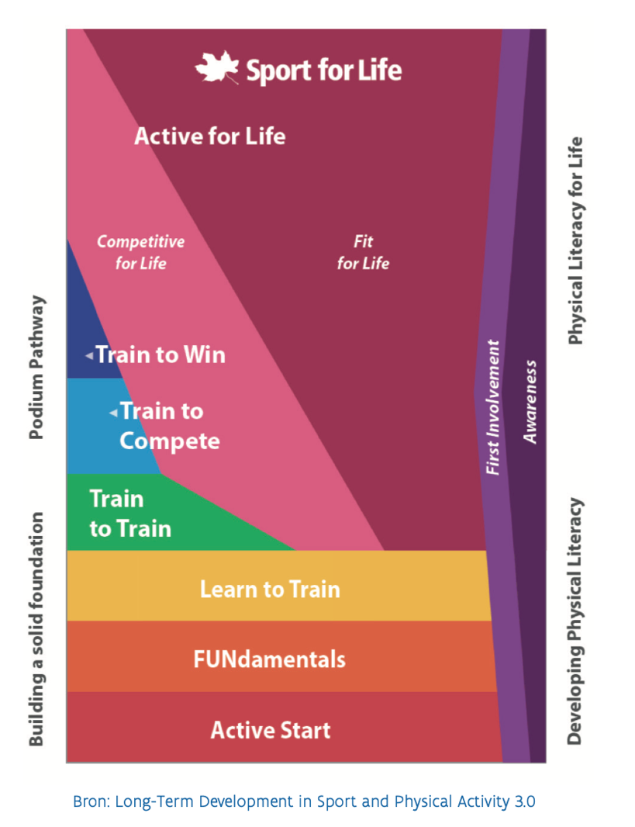
Sleutelprincipes van het opleidingsplan
- Moedig multi-sport, multi-positioneel, multi-move aan op jonge leeftijd.
- Focus op perfectioneren van de voornaamste basic skills.
- Geef spelers de ruimte om de benodigde skills te ontwikkelen.
- Focus op ontwikkeling, moedig spelers aan om te willen winnen, niet om te moeten winnen.
- Investeer in de volgende generatie. Gebruik opgeleide trainers/coaches voor de jongste jeugd en zeker voor beginnende hockeyers.

10 fundamenten van het opleidingsplan:
- Begin bij de fundamenten
- Late specialisatie
- Ontwikkelingsleeftijd
- Volledige ontwikkeling
- Trainbaarheid
- Periodiseren
- Planning
- 10-jaren regel
- Alle systemen op 1 lijn
- Continue verbetering

Dit opleidingsplan is dus een lange termijnplanning die de club toelaat om systematisch te werken over een periode van meerdere jaren om de doelstellingen per leeftijdscategorie te bereiken en er teven voor zorgt dat er tussen de trainingen een samenhang bestaat.

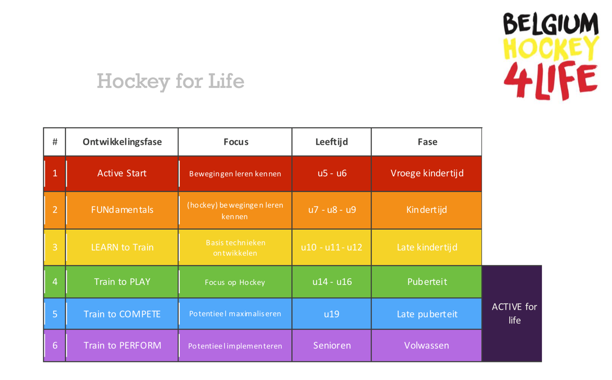

De doelstellingen van het opleidingsplan vormen op hun beurt het uitgangspunt voor het samenstellen van een jaarplan.
Het trainingsjaar voor de jeugd wordt ingedeeld in verschillende perioden.
- Augustus: voorbereidingsperiode
- September/ oktober: wedstrijdperiode 1
- November/ februari: voorbereidingsperiode
- Maart/ mei: wedstrijdperiode 2
Spelers kunnen gedurende deze periode opgevolgd worden in techniek, tactisch inzicht, conditie, inbreng en motivatie.
Het jaarplan wordt opgesteld door de opleidings- en sportief coördinator en bij het begin van ieder jaar wordt dit aan alle trainers op verschillende manieren gecommuniceerd. Er is steeds de flexibiliteit om gedurende het seizoen noodzakelijke toevoegingen of bijstellingen te doen aan het jaarplan.
Vanuit jaarplan wordt per periode een uitwerking gemaakt van de in die periode te behandelen onderwerpen. Na iedere periode zal er worden nagegaan of de doelstellingen gehaald werden.
De uiteindelijke vormgeving van het trainingsproces gebeurt in de afzonderlijke training. Er zijn globaal gesproken twee soorten trainingen, namelijk de circuit training en de team training.
De circuit training is de beste organisatievorm voor de jongste jeugd en biedt spelers variatie en veel balcontacten. Doordat er in kleine groepen getraind wordt biedt de circuit training ook een prima intensiteit. De circuittraining wordt voorbereid door een initiator die het circuit coördineert, aspirant initiators zullen ieder een onderdeel binnen de circuit training begeleiden.
De teamtraining daarentegen wordt ingedeeld in verschillende onderdelen, namelijk een warming-up, een aanlerend en/of oefenend gedeelte en een cooling-down.

Ploegsamenstelling

Procedures

Eén van de moeilijkste taken waarmee elke ploegsport club kampt, betreft het samenstellen van de ploegen. Daarom heeft Hockey Dendermonde club procedures opgesteld rekening houdend met het sportieve, menselijke en sociale aspect.
- We streven in eerste plaats naar het samenstellen van evenwichtige teams, binnen de richtlijnen van de hockeybond en de reglementaire beperkingen.
- Het belangrijkste doel is dat alle leden zich sportief en sociaal op de beste wijze verder kunnen ontwikkelen en kunnen deelnemen aan wedstrijden. Vandaar de opzet om de teams zo in te schrijven dat speeltijd voor iedereen gemaximaliseerd wordt, rekening houdend met een gebalanceerd aantal spelers per team en het geheel van de club.
- Naast het streven naar maximale speelkansen, trachten we de ploegen zo homogeen mogelijk samen te stellen, op basis van leeftijd en niveau, om iedereen zoveel mogelijk plezier in het hockey te laten beleven. Het kan echter noodzakelijk zijn spelers in een andere leeftijdscategorie in te delen om de speeltijd per speler te maximaliseren.
- Bij twee of meerde teams in dezelfde leeftijdscategorie:
  - U6 – U8: Wat de jongste categorieën betreft wordt er tijd en energie geïnvesteerd in individuele sportieve ontwikkeling en ligt de nadruk niet op prestaties. Bij de indeling in teams wordt daar dus rekening mee gehouden en kan de factor “vriendjes” of praktische overwegingen meer doorwegen dan het niveau. Het gevolg hiervan is dat de ploegjes vaak redelijk heterogeen worden gevormd en zo samen evolueren.
  - U9 – U12: Bij deze leeftijdscategorieën ligt de focus nog altijd op de individuele sportieve ontwikkeling. Daarenboven willen we deze jongeren optimaal voorbereiden voor de overstap naar U14. Bij de indeling in teams wordt er eventueel herverdeeld op basis van maturiteit, zodat er een evenwichtige heterogene indeling van de ploegen is. Hierdoor komen vroeg- en laat mature kinderen samen in een ploeg terecht, hetgeen een maximale zelfontplooiing mogelijk maakt voor iedereen.
  - Vanaf U14: Hier wordt de aanpak meer en meer resultaatgericht. De teams worden dus hoofdzakelijk samengesteld op basis van maturiteit, niveau en meetbare prestaties. We bereiken hiermee een homogene verdeling.

Het selectieteam, bestaande uit de jeugdverantwoordelijke en sportief coördinatoren, is verantwoordelijk voor het samenstellen van de teams en zal het proces leiden.
Bij het soms moeilijke proces, kunnen coaches, trainers en managers geraadpleegd worden. In sommige gevallen kan een bijkomende toetsing plaatsvinden met de speler of ouders. Een eventuele afwijkende mening van ouders, vrijwilligers of bestuur kan worden gehoord, maar enkel het objectieve advies van het onpartijdige selectieteam kan tot de teamindeling leiden.
Er zal getracht worden om in bijzondere individuele wensen en noden te voldoen, maar Hockey Dendermonde benadrukt dat het team- en clubbelang steeds primair blijft.
De indeling in een team is overigens nooit zondermeer definitief. In de loop van een seizoen kunnen er zich voor een speler of team bijzondere opportuniteiten voordoen en resulteren in een herindeling. In dergelijke gevallen zal er door het selectieteam met de betrokkenen en het team duidelijk gecommuniceerd worden met opgave van beweegredenen.
Uiteraard blijft de jeugd coördinator steeds bereikbaar voor meer uitleg en/of constructieve opmerkingen, suggesties, feedback of vragen en waakt het bestuur over de procedures en de onpartijdigheid van het selectieteam, vrijwilligers en bestuursleden.

Tijdslijn

- Apr – mei Rondvraag bij leden over beschikbaarheid volgend jaar
- Apr – mei Inventarisatie van beschikbare spelers voor eerste competitiehelft
- Apr – mei Selectieteam werkt samenstelling van teams uit
- Mei – Jun Inschrijving teams bij de VHL en aanvragen derogaties
- Jun Communicatie team-samenstelling voor de 1ste competitiehelft
- Sep Start 1ste competitiehelft
- Okt Inventarisatie van beschikbare spelers voor de 2de competitiehelft
- Okt – Nov Selectieteam werkt samenstelling van teams uit
- Nov – Dec Inschrijving teams bij de VHL en aanvragen derogaties
- Dec Communicatie team-samenstelling voor eerste competitiehelft
- Feb Start 2de competitiehelft

